**评估(对设计原则中的模块化、接口、信息隐蔽、增量式开发、抽象与通用性这几个方面进行描述)**

负责人：孟小凡

负责模块：求职者（应聘者）模块

**模块化：**

|  |  |
| --- | --- |
|  | 概况描述 |
| 耦合度 | 求职者模块具有一定的耦合度，相对于后端管理层面的数据库依赖，本模块作为一个前端访问界面，通过ApplyInfo类进行应聘信息的填写，ApplyController类实现简历的数据库上传，而数据库访问层ApplyDaoImpl会调用上述类进行具体的数据库操作，从而实现增删改应聘者信息表中的信息，而对于需要调用查询apply表的类型接口会读取表中信息，因此求职者模块主要是对操作apply表格的类进行依赖，本模块的改变不会对其他模块进行操作数据的如招聘信息表、正式员工信息表等造成影响。 |
| 内聚度 | 求职者模块的内聚度相对其他模块会稍微高一些，因为本模块只针对求职用户进行相关操作，上传简历只会改变apply表格内容，对于其他模块相关的内容不会造成太大影响，比如查询招聘信息只是简单地对recruitinfo表进行查询操作，只有录取应聘者达到招聘人数后才会反馈给招聘表，而正式录取员工的操作又不属于本模块内容，所以求职者模块只是针对apply相关类的内部职责进行相应的操作。 |

**接口：**

相关说明：由于求职者模块作为前端界面操作，它会提供对数据库进行调用、增删改查的相关接口。IApplyService类提供了插入应聘信息的接口而实现对apply数据库的访问，而对于招聘信息的查询会通过函数接口去调用RecruitInfo类而实现对recruitinfo表的访问。同时通过ApplyDaoImpl类向企业模块提供对求职者信息进行查询的接口。

**信息隐蔽：**

描述：求职者模块的信息隐蔽性并未很好的实现，原因是Apply相关的类会直接被其他模块的相应函数调用，而不是通过函数接口来实现Apply中变量的隐蔽。可以对类中数据进行抽象，设计指向其他模块的对外接口来解决未实现隐蔽性的数据的信息隐蔽问题。

**增量式开发：**

使用图：

简单描述了求职者模块涉及到的类中函数、变量之间的使用依赖关系，并直观显示其他模块与本模块的调用关系。

使用图可见下一页：

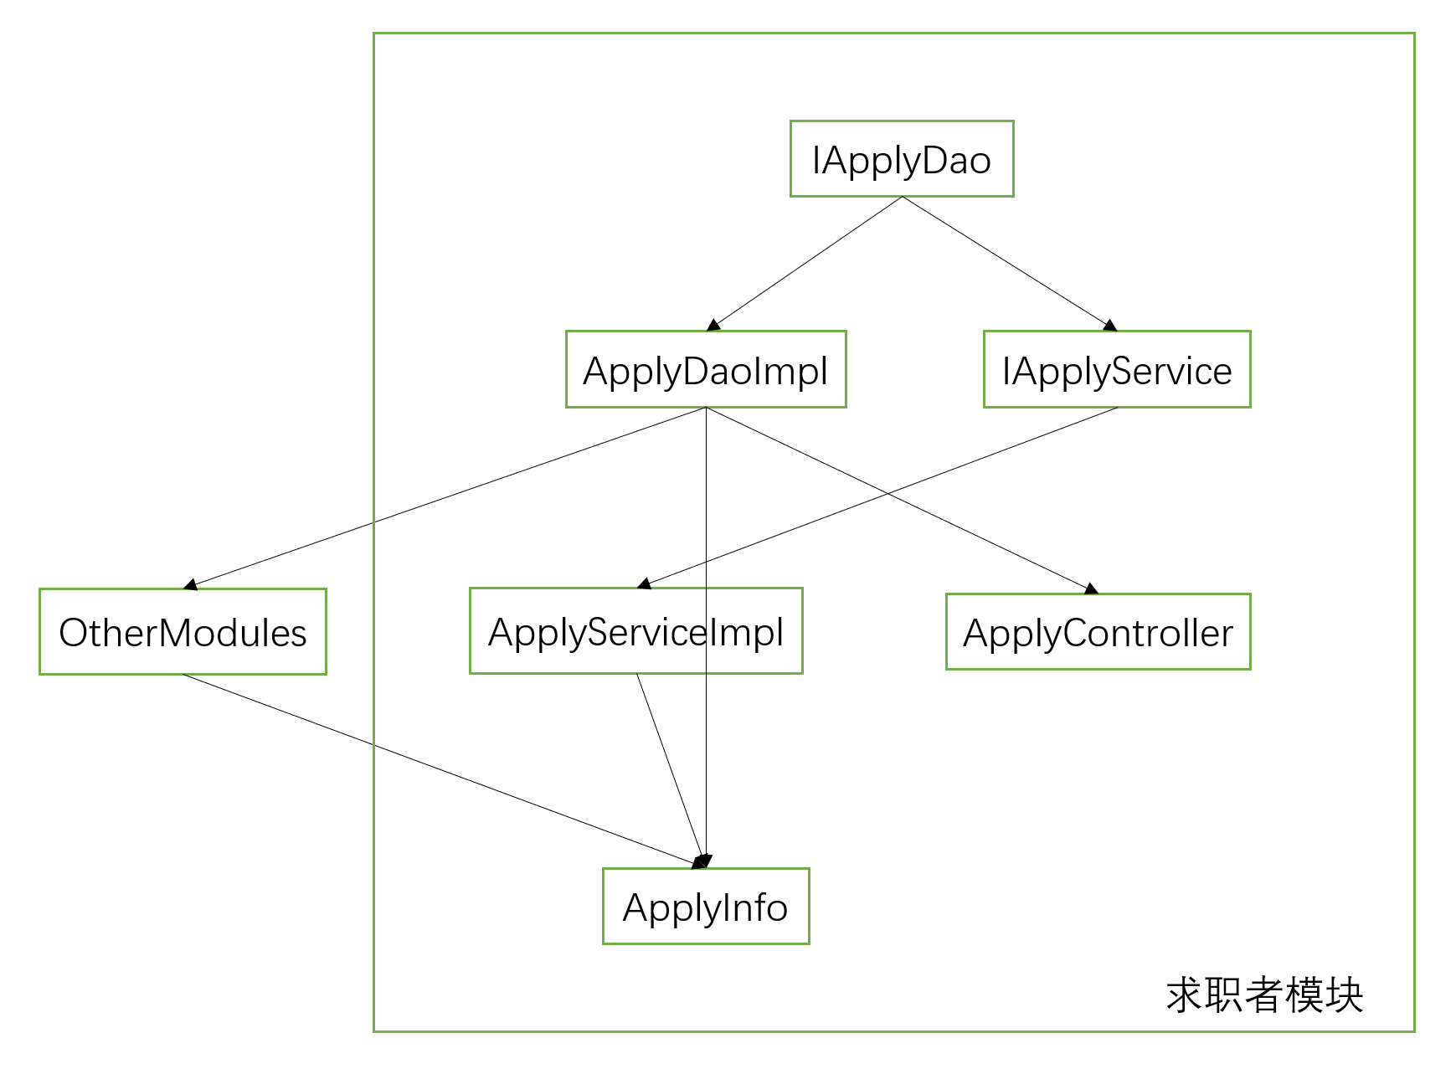

**抽象：**

解释：求职者模块中的抽象主要靠各类中表示数据的功能函数体现，具体相关的细节内容可以见本系统的SAD的体系结构程序单元部分。通过抽象化的求职者apply相关类可以实现各模块间的数据交互调用，不过由于其他模块操作对于本模块数据的调用更为直接，而并未定义太多接口函数，因此当前所实现抽象方面有待提升。

**通用性：**

说明：本模块中的ApplyInfo类的通用性可以做到贯通整个系统，其余类的通用性有待提高，目前最需解决的部分仍然是接口的增加与使用。